Tuần 25:
Ngày soạn :
Ngày giảng:
Chương 5: EM TẬP SOẠN THẢO
Bài 1: Bước đầu soạn thảo
A/ Mục đích, yêu cầu:
- Học sinh làm quen với khái niệm “Soạn thảo văn bản” (gọi tắc là soạn thảo); nắm được những tính năng ưu việt của máy tính trong việc soạn thảo.
- Học sinh biết khởi động phần mềm soạn thảo Word, nhận diện giao diện làm việc của Word, con trỏ soạn thảo và một số phím có chức năng đặc biệt trong soạn thảo cũng như cách sử dụng chúng, học sinh biết gõ chữ thường không dấu.
- Có thái độ học tập nghiêm túc.
B/ Chuẩn bị:
1) Giáo viên: Giáo án, máy chiếu, máy vi tính có đầy đủ các bộ phận.
2) Học sinh: Sách vở, bút, thước.
C/ Tiến trình lên lớp:
Thời gian | Hoạt động của GV | Hoạt động của HS
1’  20’  19’  13’  20’  5’  2’ | Tiết 1  - Ổn định tổ chức.  - Kiểm tra bài cũ:  - Bài mới: Bước đầu soạn thảo.  - GV: Giới thiệu cho HS biết về “soạn thảo” và “soạn thảo văn bản”.  - GV: Giới thiệu cho HS cách khởi động Word.  - GV: Giới thiệu cho HS màn hình của Word.  1/ Phần mềm soạn thảo:  - Để khởi động Word, em hãy nháy đúp chuột lên biểu tượng  trên màn hình nền.  - Màn hình của Word có một vùng trắng lớn ở giữa là vùng soạn thảo. Nội dung em soạn thảo sẽ xuất hiện trong vùng này.  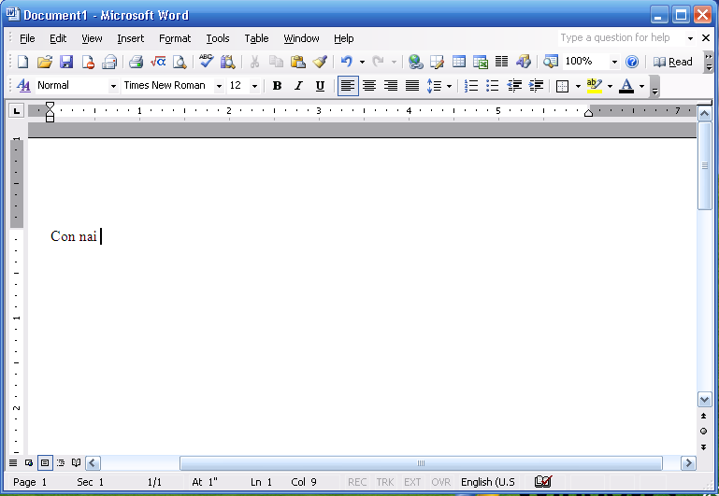  Vùng soạn thào  - GV: Giới thiệu cho HS cách soạn thảo trong văn bản Word.  - GV: Giới thiệu cho HS phím Enter và các phím mũi tên.  2/ Soạn thảo:  - Soạn thảo bằng cách gõ các chữ hay kí hiệu từ bàn phím.  - Trên vùng soạn thảo có một vạch đứng nhấp nháy đó là con trỏ soạn thảo.  - Khi gõ phím, chữ hoặc kí hiệu tương ứng sẽ xuất hiện tại vị trí của con trỏ soạn thảo.  - Các phím sau đây có vai trò đặc biệt trong soạn thảo:  + Phím Enter: Để xuống dòng và bắt đầu đoạn văn bản mới, giống như khi viết tay ta đặt dấu chấm và xuống dòng.  * Chú ý: Trong một đoạn văn, Word tự xuống dòng khi con trỏ soạn thảo sát lề bên phải, không còn chỗ cho chữ mới được gõ vào.  + Các phím mũi tên: Để di chuyển con trỏ soạn thảo trong văn bản (sang phải, sang trái, lên trên và xuống dưới).  - GV: Lưu ý HS là em có thể di chuyển và nháy chuột để đặt con trỏ soạn thảo tại vị trí bất kì trong văn bản.  * Thực hành:  - GV: Hướng dẫn cho HS làm bài thực hành T1 của SGK.  Tiết 2  - GV: Nhắc lại cách khởi động Word.  - GV: Nhắc lại công dụng của phím Enter và các phím mũi tên.  * Thực hành:  - GV: Hướng dẫn cho HS làm bài thực hành T2 của SGK.  - GV: Gợi ý cho HS gõ không dấu một bài thơ mà em biết.  4) Củng cố, dặn dò:  - Em hãy nhắc lại cách khởi động Word?  - Xem trước bài : Chữ hoa.  5) Nhận xét: | - HS: Lắng nghe.  - HS: Lắng nghe và ghi bài.  - HS: Tiến hành thực hành.  - HS: Lắng nghe.  - HS: Tiến hành thực hành.

